无电流环只给uq，开环给uq：
转速 | 扰动
-559rpm | 2.5hz
-750rpm | 3.254hz
-942rpm | 3.74hz
628rpm | 2.59hz
488rpm | 2hz
这组数据可以看出来，始终扰动频率 ≈ 2 × 输出轴转频。

低电流环带宽，仅电流环情况下测试：
转速 | 扰动
903rpm | 3.71hz
1483rpm | 6.13hz
2434rpm | 10hz
1992rpm | 8hz
这几组数据也能看出来，扰动频率 ≈ 2 × 输出轴转频。

分析
且单电流环排除了速度环的问题，单开环电压排除了速度采样的问题。那么仅剩的问题只在MA600A和电机机械问题上了。AI给的回答是这样的：
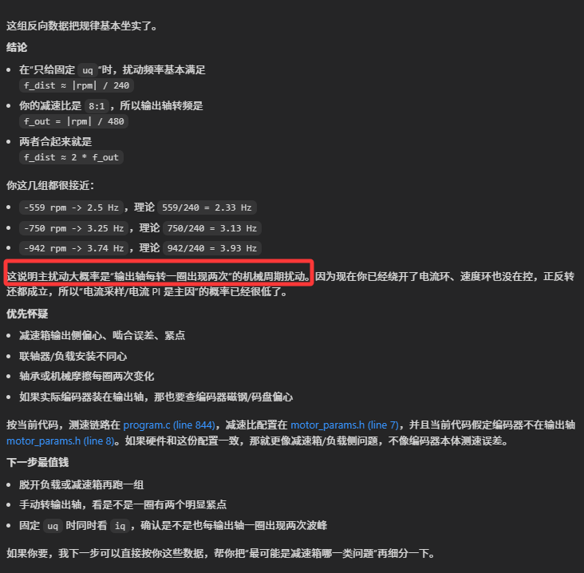
可能是电机放太久，且跟杂物放一块儿没保管好。
我把电机拆开，发现此处有一个杂物，不清楚是否为问题所在：
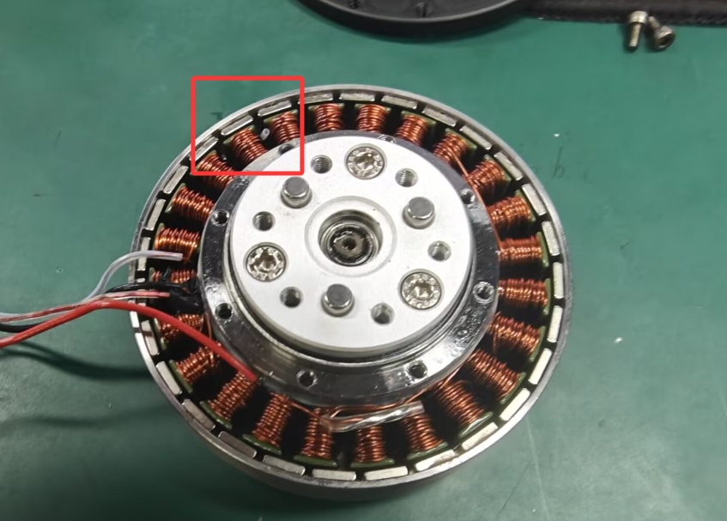
而后我把电机重新装上，重新装上去后，当时运行也不太正常。不过可能是因为我板子离电机太远了，我这个电机一拿回来，四个拧螺丝的地方就掉了一个，如下图所示再加上有个电感比较大，所以我把板子垫高了一点。
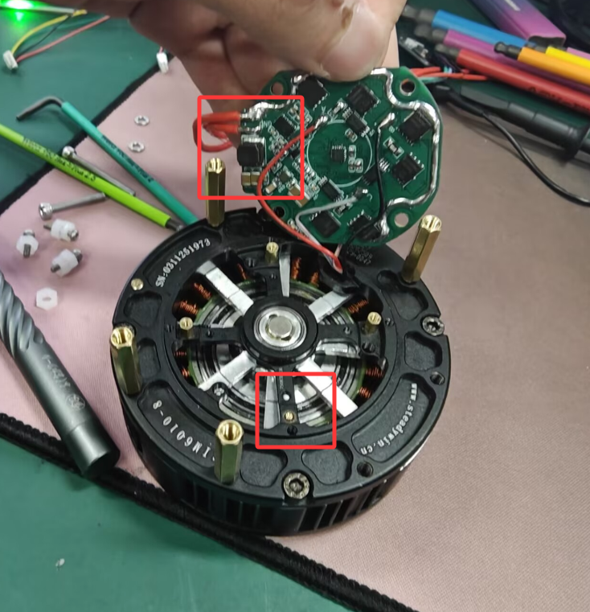
且只拧了三个螺丝，这个可能会影响MA600A的读数。
总之最后好的情况是，我把板子离电机尽量拧到最近，然后电机也是经过拆开后，把线理了一下，把那个小杂物给去掉了。
目前虽然还有震荡，但是幅度小了很多，电机哪怕在2500rpm下，也就是出轴端312.5rpm下，大概有峰峰值7rpm的震动，算成rad/s就是0.73rad/s的抖动。不过跟昨天的情况比起来，已经看不出来电机有特别明显的开始抖了。原来一过100rpm就抖得厉害，现在100rpm运行着还挺稳的。
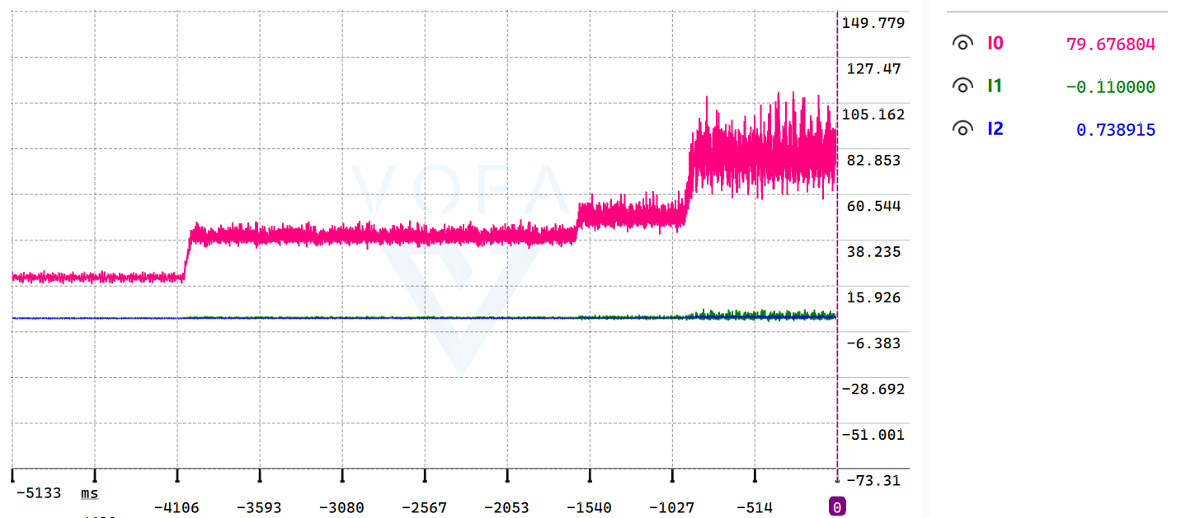
这个图是之前抖动的图，下图是现在的图：
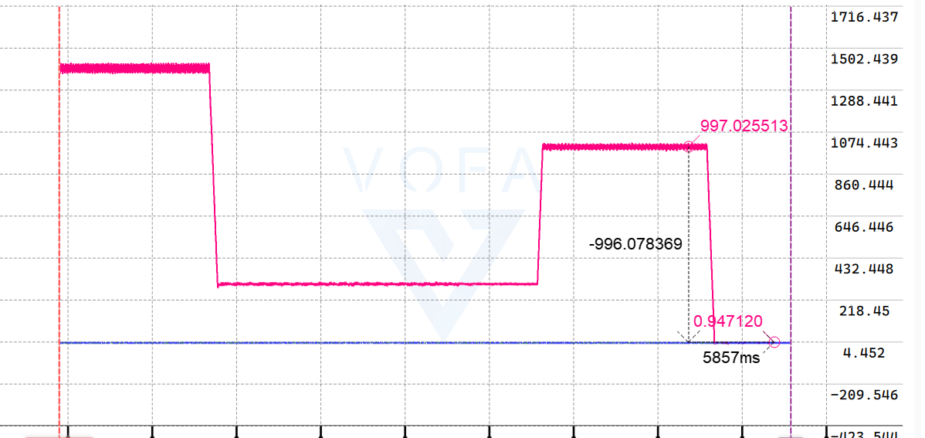
但是，虽然抖动没有了，但是这个电机经过我这么拆装一次，可能是我装的有问题，现在转起来虽然不抖了但是有异响，有几次突然咔一声，明显是金属碰撞的声音，估计里面哪个地方没装好。

